Πρακτορείο Εκκλησιαστικής Λειτουργικής & Πολιτιστικής Ενημέρωσης Lavaron.com.gr
Τηλεφωνικό Κέντρο: 2317 007771 - 2317 007772 - 2317 007773
Για Fax: πατήστε το πρόθεμα 7
SITE: www.lavaron.com.gr
E-mail: Lavaron.com.gr@gmail.com
___________________

Έντυπη Έκδοση

Περίοδος Α’  Αριθμ. Φύλλου: 04 | Κυριακή 03 Οκτωβρίου 2021 | Ιδιοκτήτης: Πρακτορείο Εκκλησιαστικής Λειτουργικής & Πολιτιστικής Ενημέρωσης Lavaron.com.gr

Γραπτό κείμενο της Κυριακής 03 Οκτωβρίου 2021
Από το Εκκλησιαστικό Ιστολόγιο: Ιεροσπουδαστές – Ιστοσελίδα Φοιτητών Α. Ε. Α. Θεσσαλονίκης
https://holystudy2021.blogspot.com

Κυριακή Β΄ Λουκά: Γίνεσθε οὖν οἰκτίρμονες καθὼς καὶ ὁ πατὴρ ὑμῶν οἰκτίρμων ἐστί.

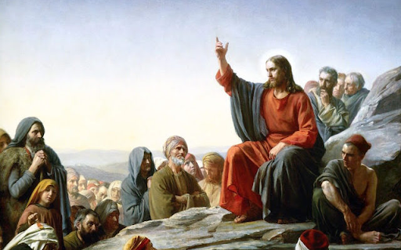

Στο σημερινό ευαγγελικό απόσπασμα, ο Κύριός μας, περιγράφει την τέλεια και αληθινή αγάπη. Η εντολή της αγάπης που φτάνει μέχρι και στους εχθρού μας ("ἀγαπᾶτε τοὺς ἐχθροὺς ὑμῶν").

"Καθὼς θέλετε ἵνα ποιῶσιν ὑμῖν οἱ ἄνθρωποι, καὶ ὑμεῖς ποιεῖτε αὐτοῖς ὁμοίως", μάς λέγει ο Κύριος. Ό,τι θέλετε να σας κάνουν οι άνθρωποι, να το κάνετε και εσείς. Μέσα σε 12 λέξεις, κρύβεται όλο το νόημα της επίγειας ζωής των ανθρώπων.

Υπάρχουν αρκετοί άνθρωποι, που λένε ότι η Ορθοδοξία νοιάζεται μόνο για τη μέλλουσα ζωή. Κι όμως· στη σημερινή περικοπή, η εντολή του Κυρίου είναι για την επίγεια ζωή. Δεν μπορούμε, αδερφοί μου, να ζητάμε από τους άλλους να μας αγαπάνε, να μας συγχωρούν τις αμαρτίες μας κλπ., ενώ εμείς δεν κάνουμε τίποτα από αυτά. Θα πρέπει, πρώτα, εμείς να δείξουμε αυτή την συμπεριφορά που θέλουμε από τους άλλους. Και όπως ερμηνεύει ο Θεοφύλακτος: «Ὃ ἐάν θέλῃς σύ ἐπί σεαυτοῦ, τοῦτο ἒνδειξε καί τοῖς ἑτέροις». Ό,τι θέλεις να συμβεί στον εαυτό σου, αυτό να δείξεις και στους άλλους. Και συμπληρώνει ο αυτός πατήρ: «Ὁρᾶς νόμον ἒμφυτον ἐν ταῖς καρδίαις ἡμῶν ἐγγεγραμμένον;». «Βλέπεις», λέγει, «έμφυτο νόμο στις καρδιές μας;»

"Πλην αγαπάτε τους εχθρούς υμών και αγαθοποιείτε και δανείζετε μηδέν απελπίζοντες, και έσται ο μισθός υμών πολύς, και έσεσθε υιοί υψίστου, ότι αυτός χρηστός εστιν επί τους αχαρίστους και πονηρούς", αυτήν την αγάπη μάς διδάσκει ο Χριστός. Είναι η πρώτη φορά που ακούγεται στον κόσμο, αυτή η διδασκαλία. Μέσα από αυτή τη θέση του Χριστιανισμού, κρύβεται και μία βαθύτερη ερμηνεία της εντολής.

Να κάνουμε μία υπέρβαση του εαυτού μας. Να ξεπεράσω το εγώ μου. Να ξεπεράσω τον εγωισμό μου. Αυτό θέλει ο Χριστός από εμάς. Όχι μόνο να αγαπάμε αυτούς που μας αγαπάνε, αλλά να αγαπάμε -πραγματικά- τον εχθρό μας. Αυτόν που μας προξένησε ένα κακό, μία καταστροφή ή μία δυστυχία. Να μη μείνουμε και στη συμπεριφορά του άλλου προς εμάς.

Άλλωστε, ο Ουράνιος Πατέρας "χρηστός ἐστιν ἐπὶ τοὺς ἀχαρίστους καὶ πονηρούς" είναι ευεργετικός προς τους αχάριστους και πονηρούς. Ένα, δύσκολο, κριτήριο που καλούμαστε να το βάλουμε στη ζωή μας. Να μην κοιτάζω μόνο το εγώ μου, αλλά και τον άλλον· τον αδερφό μου. "ὅτι τὸν ἥλιον αὐτοῦ ἀνατέλλει ἐπὶ πονηροὺς καὶ ἀγαθοὺς καὶ βρέχει ἐπὶ δικαίους καὶ ἀδίκους", για όλους ο Ουράνιος Πατέρας δίνει τον ήλιο και τη βροχή. Θέλει να είναι χρήσιμος για όλους.

Να αγαπήσουμε τους εχθρούς μας. Όχι παθητικά και να τους ανεχόμαστε. Αλλά μία πραγματική αγάπη για αυτούς. Και, μόνο τότε, θα ξεπεράσουμε την ανθρώπινη φύση μας και θα μπορέσουμε να γίνουμε Θεοί κατά χάριν.

__________________________________

Εκδηλώσεις:

Δηλώσεις Συμμετοχής στη συνάντηση «Mentoring – εργαλείο για την υποστήριξη νέων Προσφύγων και Μεταναστών»

Περισσότερες πληροφορίες στο: www.lavaron.com.gr

Ο Εθελοντικός Σύλλογος "Λα Φαμίλια Παιδί", πάντα δίπλα σε όσους έχουν ανάγκη. Σε συνεργασία με τον Δήμο Κορυδαλλού, διοργανώνει ΣΥΝΑΥΛΙΑ ΑΓΑΠΗΣ
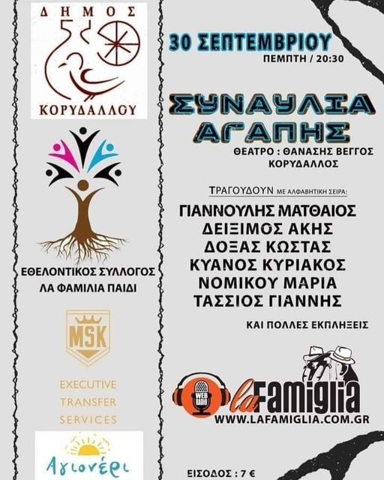
Περισσότερες πληροφορίες στο: www.lavaron.com.gr

Αιμοδοσίες:

Εθελοντική Αιμοδοσία θα γίνει στον Ιερό Ναό Κοιμήσεως Θεοτόκου – Παναγίτσα Παλαιού Φαλήρου / Αττικής στις 2 & 3 Οκτωβρίου 2021
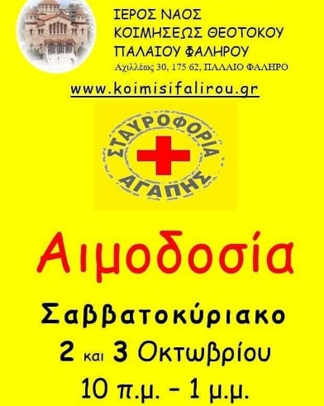

Περισσότερες πληροφορίες στο: www.lavaron.com.gr

Εθελοντική Αιμοδοσία διοργανώνει η Ιερά Μητρόπολις Πατρών από τις 4 έως 16 Οκτωβρίου 2021

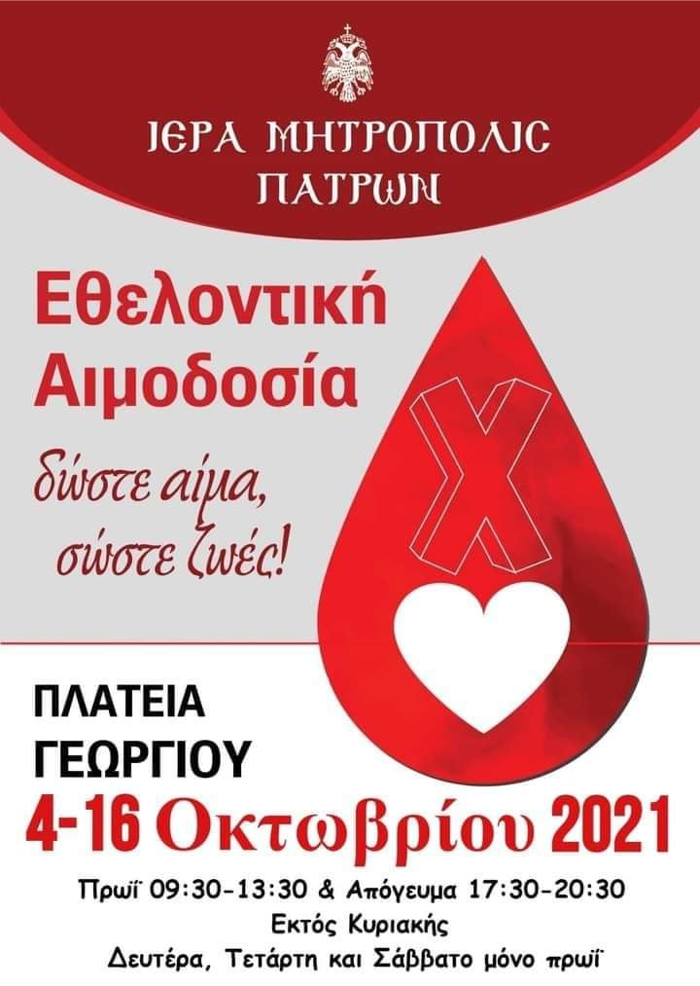

Περισσότερες πληροφορίες: στο: www.lavaron.com.gr

________________

Διαγωνισμοί:

Πάρε μέρος στο Διαγωνισμό μας και γίνε 1 από τους 4 τυχερούς που θα κερδίσουν από 3 συσκευασίες Τonotil Plus
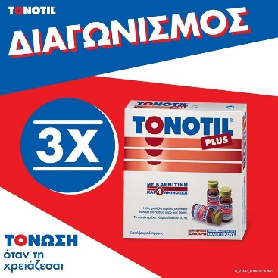
Περισσότερες πληροφορίες στο: www.lavaron.com.gr

Χορηγοί Επικοινωνίας:

E-shop Εκδόσεων της Ιεράς Μεγίστης Μονής Βατοπαιδίου / Αγίου Όρους
https://www.vatopedi.gr/ekdoseis-immb/

E-shop - Οίνος Ιεράς Μονής Χιλανδαρίου / Αγίου Όρους
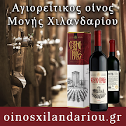
https://www.oinosxilandariou.gr/

E-shop – Κελλιώτικα
https://www.kelliotika.gr/el/





